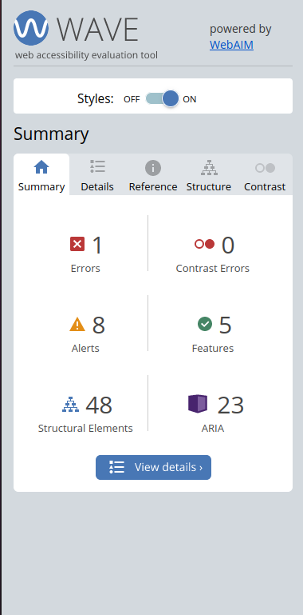
Witryna Dostępność cyfrowa WCAG

Witryna ta posiada tylko 1 Error

jest to empty link serwis pomocy ukrainie

<a href="Сайт для громадян України – Serwis dla obywateli Ukrainy" id="govpl-i-ukraina"></a>

aby to naprawić należy podać poprawny link w atrybucie href

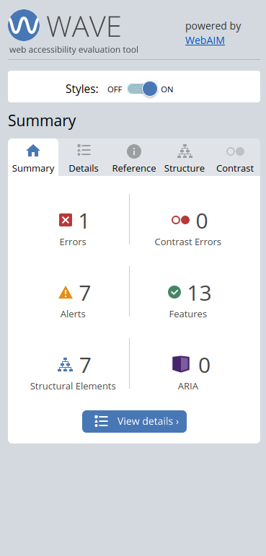
Witryna projekt nen

Ta witryna również posiada tylko 1 error

błąd ten to brakująca deklaracja języka witryny

aby naprawić ten błąd należy dodać w tagu html np.
<html lang="pl">

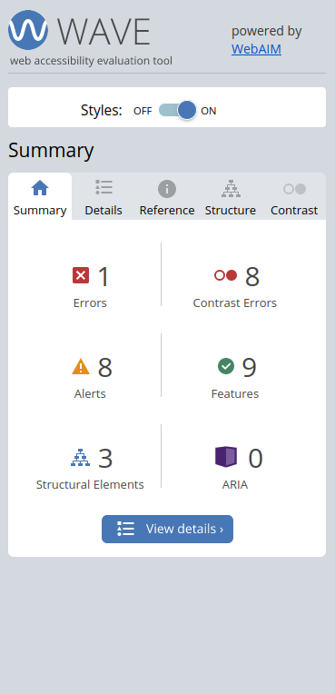
Witryna projekt gez

Witryna ta posiada 1 poważny błąd oraz 8 contrast error

błąd ten to ponownie brak zadeklarowanego języka należy go poprawić dodając atrybut lang do znacznika HTML

<html lang="pl">

Problemy z kontrastem to elementy menu
aby spełniały wszystkie wymagania powinniśmy zmienić backgraund color z

#697EB3 → #3F517D

w tym momencie przechodzą wszystkie testy pozytywnie

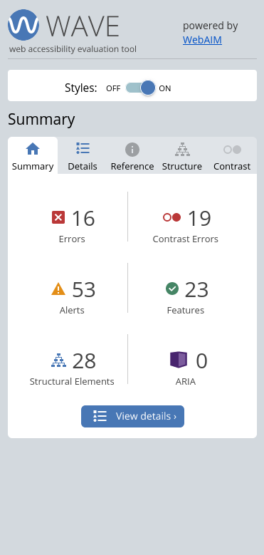
Witryna ZSEGW

Jest tu bardzo dużo błędów jak i problemów z kontrastem

8x błędów to brak alternatywnego tekstu w zdjęciach aby go naprawić należy dodać atrybut alt w img

alt="to jest zdjęcie szkoły"

5x błędów dotyczy znacznika <marquee>
i przewijającego tekstu którego nie da się zatrzymać aby naprawić ten błąd należało by zamienić ten znacznik i dodać ręcznie animację którą można np. zapałzować po najechaniu myszką

1x błąd dotyczy brakującego labela dla pola wyszukiwania aby go naprawić należało by dodać label i ewentualnie go ukryć

2x błędów dotyczy empty linków w niewidocznych przewijanych tekstach aby to naprawić należy dodać odpowiednie linki do atrybutu href lub usunąć niewidoczne

Problemy z kontrastem są następujące
10x problem z nagłówkami menu wynikający z tego że odczytuje backgraundcolor jako biały należało by ustawić taki sam jak jest w tle aby uniknąć tych błędów

pozostałe problemy z kontrastem pochodzą
z informacji przez kogo została wiadomość opublikowana aby to naprawić należy zmienić kolor czciąki

#A1A1A1→ #2E2E2E

Sadowski Krystian 3PT4

